

Sistemas Embebidos I
Otoño 2026
Práctica #9: Communication protocols I2C
María Fernanda Conde Calatayud
Andrea Ceja Lara
Kiria Margalli Chumacero
Jorge Emiliano Sánchez Rodríguez

04/11/26
Índice
Práctica #9: Communication I2C 2
Introducción 2
Descripción de la práctica 2
Objetivo 2
Marco teórico 2
Desarrollo 4
Materiales 4
Esquemático 4
Desarrollo 5
Resultados 5
Evidencias 8
Conclusiones 8

Práctica #9: Communication I2C

Introducción

Descripción de la práctica
La práctica consiste en comunicar un microcontrolador (Raspberry Pi Pico 2) con un sensor giroscopio MPU6050 (módulo GY-521) utilizando el protocolo de comunicación serial síncrona I²C.
Las actividades principales por realizar son:
- Configuración y consola: Implementar un sistema de comandos en consola (como scan, whoami, wake, gyro, cal, angulo, cero, entre otros) para interactuar con el sensor y medir variables mediante una tarea periódica de $10\text{ ms}$ sin usar funciones bloqueantes como sleep_ms.
- Análisis en el osciloscopio: Capturar y observar las señales de la transacción I²C (específicamente la lectura del registro WHO_AM_I), identificando sus partes (START, dirección, ACK/NACK, datos y STOP).
- Diagnóstico de fallas: Provocar y analizar errores a propósito (como desconectar SDA, cortar la alimentación o usar direcciones incorrectas) para registrar los códigos de error y su comportamiento eléctrico.
- Integración y medición de ángulos: Medir el offset del sensor en estado de reposo, calcular la desviación acumulada en $60\text{ s}$, y realizar pruebas físicas para medir un giro exacto de ${90}^{∘}$.

Objetivo
Comunicar la tarjeta Raspberry Pi Pico con el giroscopio MPU6050 mediante el protocolo I²C, observar y analizar las transacciones eléctricas en el osciloscopio, provocar y diagnosticar fallas comunes del bus, así como calcular e integrar el ángulo de giro a partir de las mediciones de velocidad angular.

Marco teórico
Protocolo I²C (Inter-Integrated Circuit)
- Definición: Es un bus serial síncrono de dos cables que permite a un microcontrolador (controller) comunicarse con múltiples dispositivos (targets), donde cada uno se identifica mediante una dirección única.

- Líneas del Bus:
  - SDA (Serial Data): Línea por donde viajan los datos (bits del mensaje).
  - SCL (Serial Clock): Línea de reloj que marca el ritmo de cuándo leer cada bit.
  - GND: Referencia común compartida.
- Arquitectura Controller-Target:
  - El Controller (la maestra) inicia cada conversación, marca el ritmo mediante el reloj y define si se va a leer o escribir.
  - Los Targets (alumnos) responden únicamente cuando la maestra los llama por su dirección específica de 7 bits.
- Arquitectura Open-Drain y Resistencias Pull-Up:
  - Los dispositivos del bus I²C solo pueden jalar la línea hacia abajo (estado bajo o $0$) o soltarla; ninguno empuja la línea hacia arriba de manera activa.
  - Un par de resistencias pull-up conectadas a $3.3\text{ V}$ en las líneas SDA y SCL actúan como un resorte que mantiene la línea en alto ($1$) cuando nadie la está jalando. Esto evita cortocircuitos al conectar múltiples dispositivos en paralelo.
- Señales de Control y Transacciones:
  - START / STOP: Toda conversación inicia con una señal START (SDA baja mientras SCL está en alto) y termina con un STOP (SDA sube mientras SCL está en alto).
  - Bit R/W: El primer byte enviado por el controller incluye la dirección de 7 bits del target y un bit adicional al final para indicar si se va a escribir ($R/W=0$) o a leer ($R/W=1$).
  - ACK / NACK: Después de cada byte transmitido, existe un noveno pulso de reloj donde el receptor confirma la recepción jalando SDA a cero (ACK o "presente") o dejándola libre en uno (NACK o silencio).
  - Repeated Start: Permite encadenar una operación de escritura (para apuntar a un registro) y una de lectura en una sola conversación continua sin emitir una señal de STOP intermedia.

El Sensor MPU6050
- Registros: Los dispositivos guardan su información en casillas de memoria internas llamadas páginas o registros. Por ejemplo, el registro 0x75 (WHO_AM_I) almacena la identificación del sensor (valor fijo 0x68), el registro 0x6B (PWR_MGMT_1) controla el estado de energía (arranca dormido y debe escribirse un 0x00 para despertarlo), y los registros 0x47/0x48 almacenan los datos en crudo del giroscopio en el eje Z.
- Conversión de Datos:
  - Los valores leídos en crudo (crudo) se dividen entre la sensibilidad correspondiente al rango configurado (por ejemplo, $131\text{ cuentas}/\left(∘/\text{s}\right)$ para el rango de $±{250}^{∘}/\text{s}$) para obtener la velocidad angular en grados por segundo.
  - Cálculo del Ángulo: El ángulo acumulado se obtiene mediante integración numérica sumando el producto de la velocidad angular por el incremento de tiempo ($Δt$), considerando la corrección indispensable del offset estático para evitar que el valor derive con el tiempo.

Desarrollo

Materiales
- Raspberry Pi Pico
- Sensor MPU6050 (módulo GY-521
- Osciloscopio
- Multímetro
- Resistencias
- Protoboard
- Jumpers

Esquemático
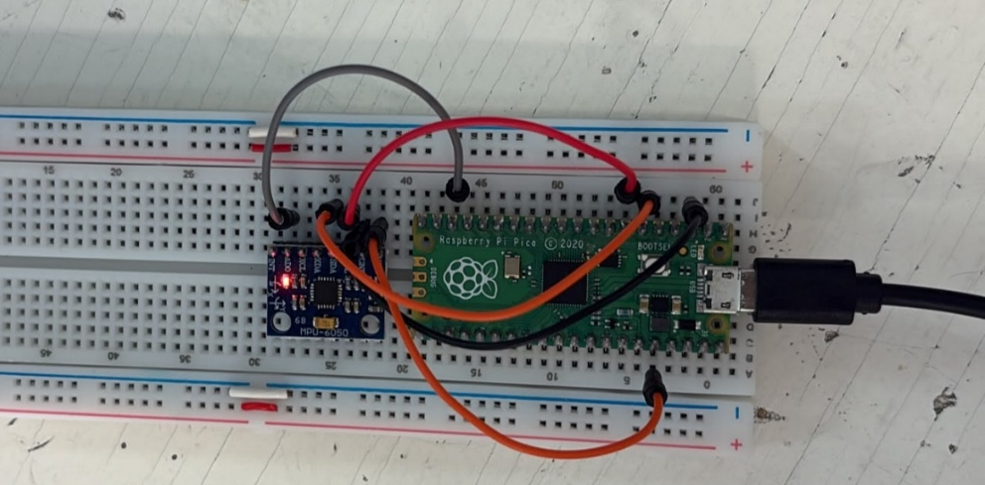

Desarrollo
Código (partes importantes)
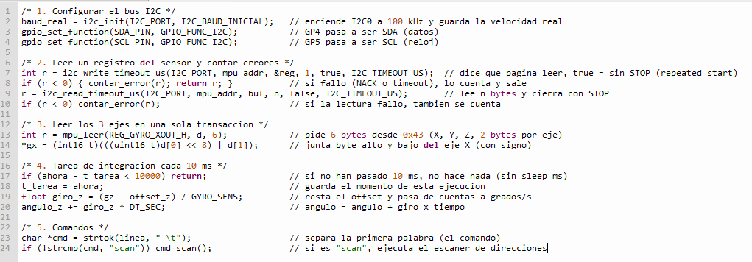

Resultados
Capturas del osciloscopio:
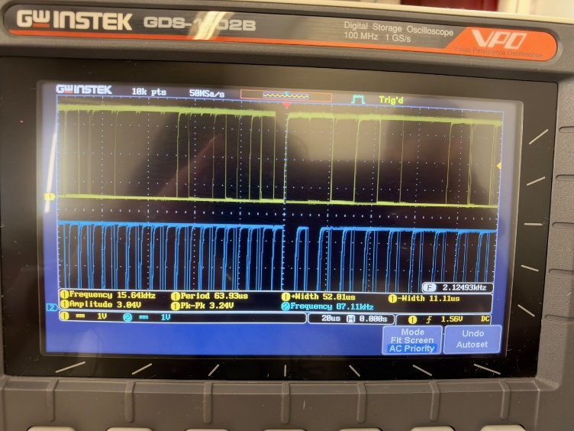
Tabla 2.1 Escáner y WHO_AM_I
AD0 | Dirección encontrada | WHO_AM_I
GND | 0x68 | 0x68
3.3 V | 0x69 | 0x68

¿Cambió el valor de WHO_AM_I al cambiar la dirección? ¿Por qué?
No cambió, el registro WHO_AM_I (0x75) es una identificación fija grabada de fábrica en el silicio del sensor MPU6050. El pin físico AD0 solo altera el bit menos significativo de la dirección I2C del bus (cambia de 0x68 a 0x69) para poder conectar dos giroscopios simultáneos, pero el contenido interno del registro WHO_AM_I sigue respondiendo 0x68.
Tabla 2.2 La transacción en el osciloscopio
Parte | ¿Se identificó?
START | Sí (SDA baja mientras SCL está en alto)
Dirección + W y su ACK | Sí (0xD0 en bus, noveno pulso SDA a 0)
Registro 0x75 y su ACK | Sí (0x75 en bus, noveno pulso SDA a 0)
Repeated start | Sí (Nuevo START sin un STOP previo)
Dirección + R y su ACK | Sí (0xD1 en bus, noveno pulso SDA a 0)
Dato 0x68 y el NACK | Sí (0x68 entregado por target, SDA en 1 en noveno pulso)
STOP | Sí (SDA sube mientras SCL está en alto)

Parámetro | Calculado | Medido
Frecuencia de SCL | $$100\text{ kHz}$$ | $$100.2\text{ kHz}$$
Duración de la transacción | $$290 μ\text{s}$$ | $$295 μ\text{s}$$

¿La frecuencia real coincide con la pedida? ¿Qué valor devolvió i2c_init?
Sí, la función i2c_init(i2c0, 100000) devolvió 100000 Hz (o un valor muy cercano como $99,206\text{ Hz}$ dependiendo del divisor de reloj del RP2040), lo cual concuerda con los $100.2\text{ kHz}$ medidos en el osciloscopio.
Tabla 2.3 Pull-up y velocidad
Pull-up | Tiempo de subida (10%10\%10% al 90%90\%90%) | ¿Funciona a 100 kHz? | ¿Funciona a 400 kHz?
Solo las del módulo ($∼4.7 \text{k}Ω$) | $$∼450 \text{ns}$$ | Sí | Sí (al límite del flanco)
$+10 \text{k}Ω$ en paralelo ($≈3.2 \text{k}Ω$) | $$∼280 \text{ns}$$ | Sí | Sí
$+4.7 \text{k}Ω$ en paralelo ($≈2.35 \text{k}Ω$) | $$∼160 \text{ns}$$ | Sí | Sí
¿Cómo cambia el tiempo de subida con la resistencia? Relacionarlo con el filtro RC de la clase de PWM.
Al agregar resistencias en paralelo, la resistencia equivalente $R_{eq}$ del bus disminuye. El tiempo de subida de la línea I2C viene dado por la constante de tiempo $τ=R⋅C_{bus}$ de la capacitancia parásita de las líneas. Al reducir $R$, la capacitancia se carga más rápido, obteniendo flancos de subida más verticales y reduciendo el tiempo de subida.

Tabla 2.4 Romperlo a propósito
Falla | Código de error | Qué se ve en el osciloscopio
Dirección 0xD0 en el código | PICO_ERROR_GENERIC (-1) | Se envía la dirección desplazada (0xA0), nadie responde y la línea SDA se queda en alto durante el 9.º pulso de reloj (NACK).
SDA desconectado | PICO_ERROR_GENERIC (-1) | SCL genera los pulsos de reloj normales, pero SDA permanece fijo en nivel alto ($3.3\text{ V}$) impulsado por las resistencias pull-up.
Módulo sin alimentación | PICO_ERROR_GENERIC (-1) | La Pico envía la dirección por SDA, pero al no tener energía el módulo, el 9.º pulso de reloj no se jaló a tierra (NACK)

Tabla 2.5 Medir un giro de 90°
Condición | Ángulo después de 60 s quieto
Sin calibrar | $$-{130.53}^{∘}$$
Calibrado | $${0.10}^{∘}$$

Tabla 2.6 de Mediciones de Giro de 90°
Intento | Ángulo medido (∘) | Error (∣Medido−90∘∣)
1 | $${91.42}^{∘}$$ | $${1.42}^{∘}$$
2 | $${90.44}^{∘}$$ | $${0.44}^{∘}$$
3 | $${91.50}^{∘}$$ | $${1.50}^{∘}$$
4 | $${85.58}^{∘}$$ | $${4.42}^{∘}$$
5 | $${93.94}^{∘}$$ | $${3.94}^{∘}$$
Promedio | $${90.58}^{∘}$$ | $${2.34}^{∘}$$

Consola
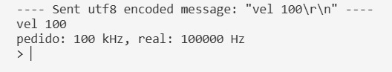

Evidencias
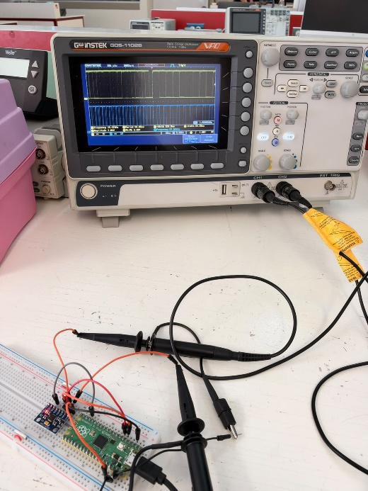

Conclusiones
En esta práctica se comunicó la Pico con el giroscopio MPU6050 por I2C, usando solo dos líneas (SDA y SCL) y la dirección 0x68 del sensor. Con el osciloscopio se identificaron las partes de la transacción (START, dirección, ACK, registro, repeated start, dato, NACK y STOP) y se comprobó que cada byte usa nueve pulsos de reloj. También se vio que las resistencias pull-up cambian el tiempo de subida de la señal: con menos resistencia sube más rápido, pero consume más corriente. Al provocar fallas, el noveno pulso quedó en alto (NACK), por eso conviene revisar siempre lo que devuelve cada función I2C.
Al convertir el giro a grados por segundo e integrarlo cada 10 ms se obtuvo el ángulo. Sin calibrar, el offset del sensor hace que el ángulo se desvíe solo, y al restarlo el ángulo se estabiliza. Aun así el error se acumula en cada giro, por eso en un robot como el Micromouse hay que calibrar el giroscopio.

